СДЕЛАЙТЕ ДЕТЕЙ ЗАМЕТНЫМИ НА ДОРОГАХ
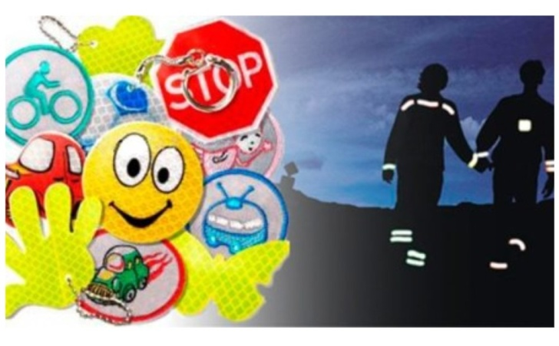
ФЛИКЕРЫ – это маленькие значки или наклейки, которые можно разместить на рюкзаке, куртке, руке или джинсах, а также на обуви. Они отражают свет в темноте и помогают увидеть пешехода в ночное время быстрее. При движении с ближним светом фар расстояние, при котором можно заметить пешехода, равно 25-30 метров, а если у человека есть фликер, то оно увеличивается до 130 – 140 метров.

А водитель,едущий в машине с включённым дальним светом, может увидеть фликер с расстояния 400 метров.
При выборе фликера:
- Отдавайте предпочтение белому или лимонному цветам.
- Выбирайте самую простую форму: полоска, круг.

Почему дети попадают в ДТП?
Физиологические и психологические особенности
1. Дети быстро запоминают Правила дорожного движения и так же быстро их забывают.
2. Торопясь домой или на важную встречу, взрослые часто нарушают ПДД и забывают, что показывают детям неправильный образец поведения.
3. У детей, особенно у мальчишек, потребность в движении преобладает над осторожностью, и дети в игре забывают об опасности.
4. Сектор обзора периферийного зрения у детей на 15-20% уже, чем у взрослого. Когда ребенок смотрит вперед, машины слева и справа остаются для него невидимыми.
5. Дошкольник намного медленней оценивает ситуацию, чем взрослый. Например, чтобы определить, стоит или движется машина, взрослому необходима четверть секунды, а ребенку – 4 секунды.
6. Ребенок по-разному реагирует на разные транспортные средства: с опаской относится к большим грузовым машинам и недооценивает опасность легковых автомобилей, мотоциклов и велосипедов.
7. Маленький рост:
a. Водителю сложнее заметить маленького пешехода.
б. Короткий шаг – длительное пребывание в зоне риска.
в. Центр тяжести расположен выше. Во время бега ребенку сложно остановиться, но проще потерять равновесие и упасть.

Малышам до пяти лет особенно опасно находиться на дороге, поэтому с ними всегда должны быть взрослые
Как только ребенок научился ходить, его нужно обучать правильному поведению на дорогах

Маленькие дети не думают об опасности, когда выбегают на дорогу, поэтому необходимо следить за ними

Детям нельзя играть возле дороги, особенно с мячом

Во избежание несчастных случаев детей нужно учить ходить по тротуарам лицом к автомобильному движению
Старших детей необходимо научить присматривать за младшими

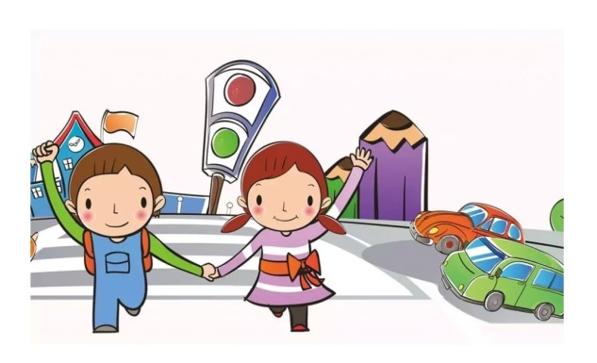
Для закрепления правил поведения на улице можно использовать художественные произведения с последующей беседой о прочитанном:
«Скверная история»
С.Михалков
«Про одного мальчика» С.Михалков

«Дядя Степа – милиционер»
С.Михалков
«Машины на нашей улице» М.Ильин и Е.Сегал

«Знакомьтесь, автомобиль» С.Серяков
«Законы улиц и дорог» С.Серяков

Обучающие мультфильмы про ПДД детям:
«Зебры в городе», «Светофор», «Азбука дорожного движения».
Полезно посмотреть с ребенком набор красочных рисунков: «Красный, желтый, зелёный», «Пешеходу – малышу».
МДОУ «ДС №126»
2021г.

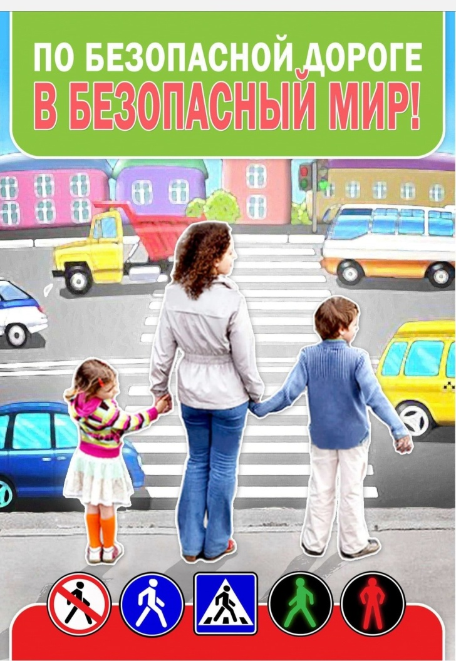
Чтоб не волновались Каждый день родители,
Чтоб спокойно мчались
Улицей водители!

Выходя из дома на улицу, наши дети становятся пешеходами. Независимо от того, идут ли они в детский сад, в магазин, в гости или просто гуляют, они могут столкнуться с различными неприятностями и даже опаснастями.

